**ANALYSE FONCTIONNELLE**

**Reservation d’Evenement En ligne**

**Groupe :**

Etudiant 1: FAYA Lidao Majoie

**Encadreur :**

1. Ayena Adebayor

Sommaire

Table des matières

Introduction 4

I. Architecture de l’application 5

II. Les Diagrammes 8

1. Diagramme de contexte 8

a) Description textuelle des acteurs du système 10

2. Diagramme de package 11

3. Diagramme de cas d’utilisation 13

a) Diagramme de cas d’utilisation du package « Gestion des Evenements » 13

b) Diagramme de cas d’utilisation du Package «Gestion des Tickets»  16

c) Diagramme de cas d’utilisation du Package « Gestion desUtilisateurs» 19

4 Diagramme de classe 21

## **Introduction**

Le Document d’analyse fonctionnelle est un Document d’étude de L’application qui permet d’identifier les différents acteurs d’un projet ainsi que les différentes relations qui existent entre eux. Il permet aussi entre autres de recenser les différentes fonctionnalités de l’application ainsi que leurs fonctionnements. Voici Le Document d’analyse Fonctionnel du système que nous allons mettre en place.

## Architecture de l’application

L’architecture du logiciel décrit le déroulement des actions et la manière dont seront agencés les différents éléments de l’application et comment ils interagissent entre eux. Voici l’architecture de notre système :

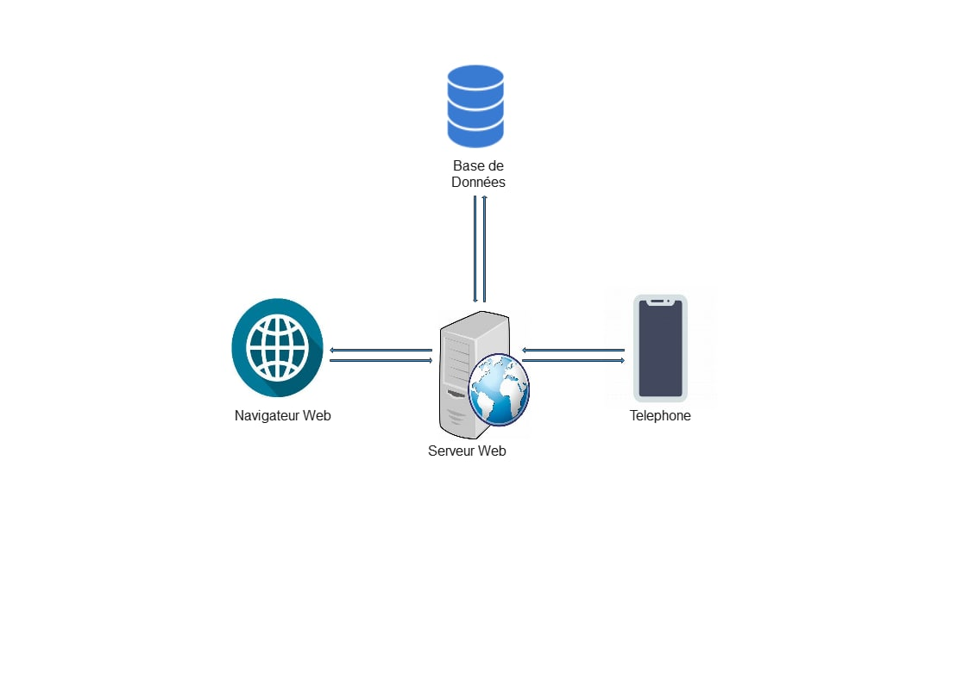

Figure 1 Architecture Logicielle du système

## Les Diagrammes

## Diagramme de contexte

Ce diagramme permet de faire un recensement des différents acteurs ayant une Relation avec le système.

Notre système permet de recenser 2 principaux et indispensables acteurs :

* L’Administrateur:Cest celui qui organise l’evenement,creer les tickets et ajoute les participants
* Le Participant:c est celui qui desire participer a l evenement et qui reserve pour un Evenement

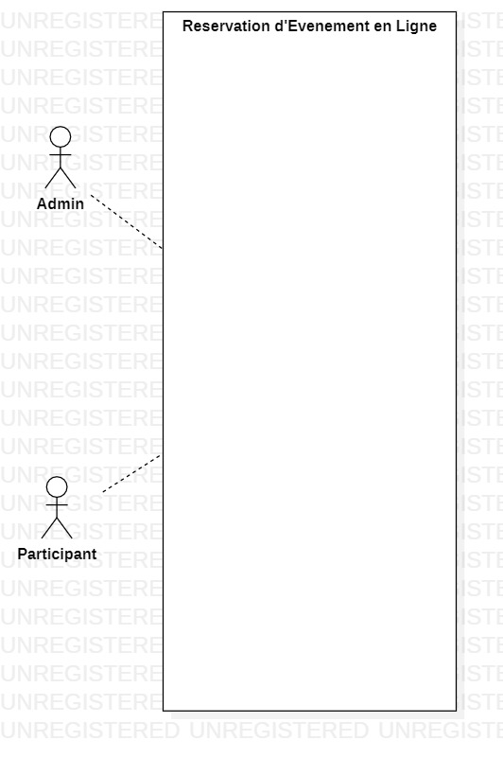

Figure 2 :Diagramme de Contexte

### Description textuelle des acteurs du système

Tableau 1: Description textuelle des acteurs du système.

|  |  |
| --- | --- |
| **ACTEUR** | **DESCRIPTION** |
| **Administrateur** | * Cest celui qui organise l’evenement,creer les tickets et ajoute les participants |
| **Participant** | * c est celui qui desire participer a l evenement et qui reserve pour un Evenement |

## Diagramme de package

Un diagramme de package est un diagramme qui permet de regrouper les différentes fonctionnalités de l’application reliées entre elles en blocks. Ces blocks sont appelés Packages .Ces packages représentent donc les différentes parties principales de notre application.

Le diagramme de package de notre système est représenté par la figure ci-dessous :

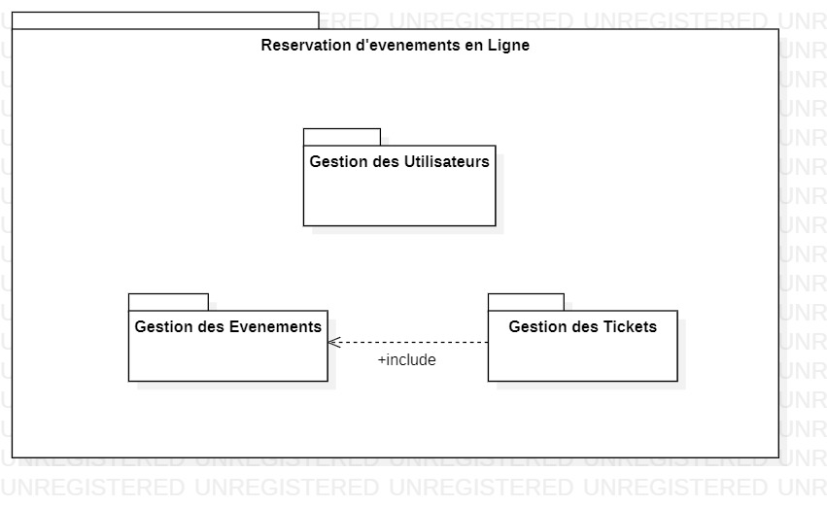

Figure 3 : Diagramme de package

Description textuelle des packages du système

Tableau 2:Tableau de Description textuelle des packages du système

|  |  |
| --- | --- |
| **PACKAGE** | **DESCRIPTION** |
| **Gestion des Evenements** | * C’est Le package responsable de la Gestion des Evenements |
| **Gestion Des Tickets** | * C’est Le package responsable des différentes opérations liées a la gestion des Tickets |
| **Gestion des Utilisateurs** | * Ce package est responsable de la Gestion des Utilisateurs |

## 3. Diagramme de cas d’utilisation

Un cas d’utilisation est une fonctionnalité d’un package .

Un diagramme de cas d’utilisation est un diagramme qui permet d’identifier les différentes fonctionnalités de nos packages et donc du système .

Ce diagramme permet ainsi de connaitre les relations entre les acteurs de notre système et les fonctionnalités qu’ il regroupe.

Voici les diagrammes de cas d’utilisation de notre système par package:

### Diagramme de cas d’utilisation du package « Gestion des Evenements »

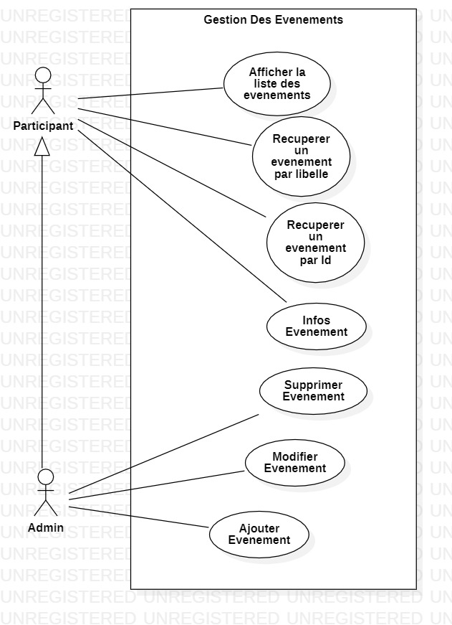 Figure 4 : Diagramme de Cas d’utilisation du package « Gestion des Evenements»

### Diagramme de cas d’utilisation du Package «Gestion des Tickets»

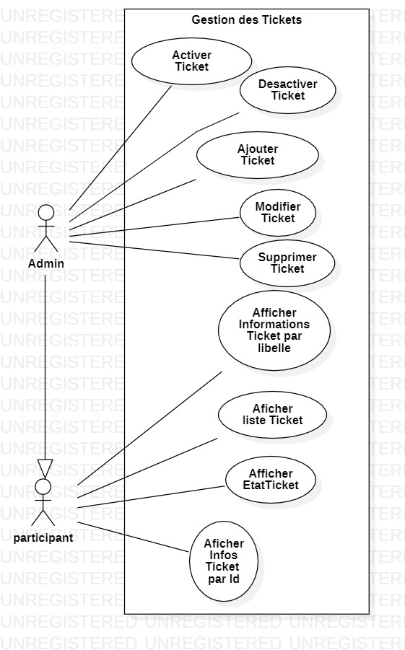 Figure 5 : Diagramme de Cas d’utilisation du package «Gestion des Tickets»

### Diagramme de cas d’utilisation du Package « Gestion desUtilisateurs»

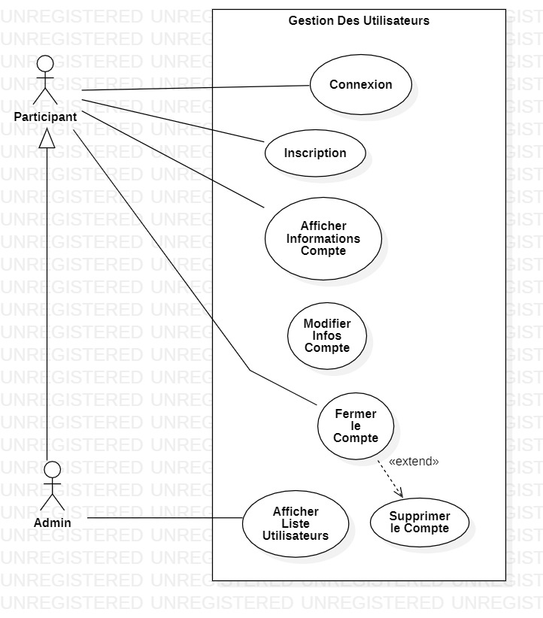

Figure 6 Diagramme de cas d’utilisation du package <<Gestion des Utilisateurs>>

## 4 Diagramme de classe

Un diagramme de classe est un diagramme qui est utilisé pour décrire les structures des objets et les informations qui leurs sont relatives. Il permet aussi de montrer les différentes relations qui existent entre ces objets.

Voici Le diagramme de classe de notre système :

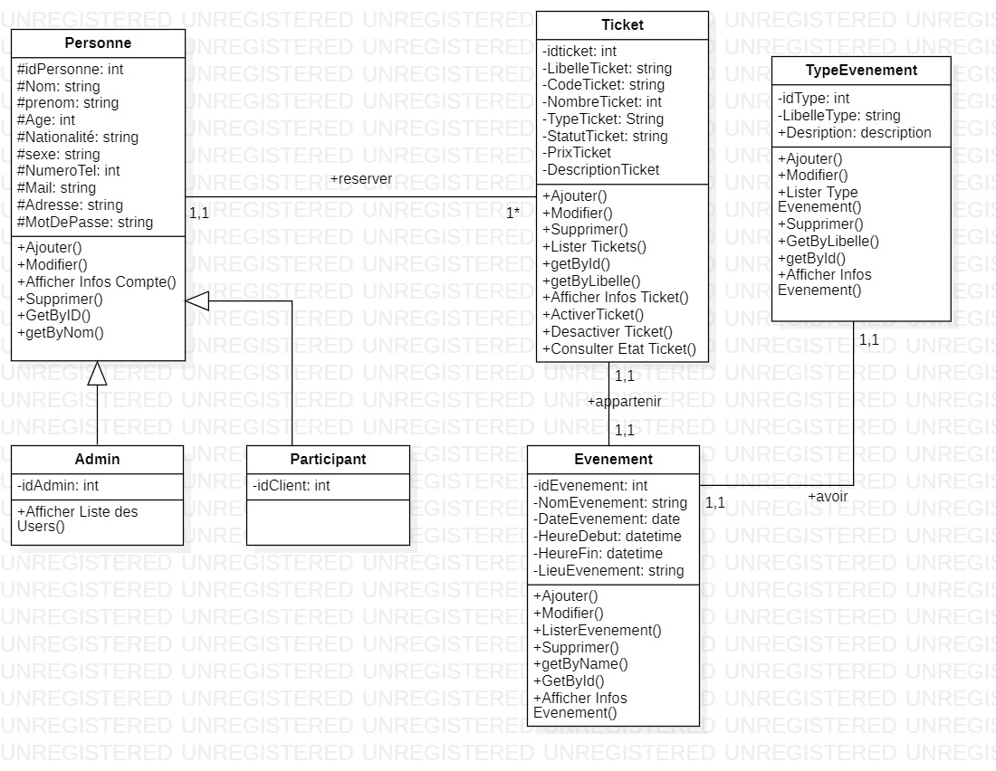

Figure 7 Diagramme de classe

Figure 17 Diagramme Entité-Relation